Front end kurso egzaminas

1. Sukurkite HTML5 dokumentą, kurio antraštė (<title>) būtų “My app”. Taip pat sukurkite “style.css” ir “scripts.js” tuščius failus ir juos susiekite su HTML dokumentu. Pridėkite [Bootstrap v4](https://v4-alpha.getbootstrap.com/) biblioteką (CSS ir JS).
2. Sukurkite antraštės elementą (h1), kurio tekstas būtų “My app”. Pridėkite papildomą stilių šiam elementui:  
    - tekstas horizontaliai centruojamas per vidurį  
    - atstumas apačioje 60px  
     
   Pridėkite tokį viso puslapio stilių:  
    - fono spalva #f5f8fa  
    - atstumas tarp puslapio turinio ir naršyklės rėmelio 60px (iš visų pusių)
3. Sukurkite du vienodo pločio stulpelius naudodami [Bootstrap grid’ą](http://getbootstrap.com/css/#grid).  
   Pirmame stulpelyje sukurkite formą, kuri turėtų šiuos elementus:  
    - “Vardas” (tekstinio tipo laukelis)  
    - “Gimimo diena” (datos tipo laukelis)  
    - “Rodyti” (mygtukas)  
     
   Formos elementai turėtų būti vienas po kitu. Laukelių pavadinimai rodomi kairėje, jų minimalus plotis: *110px*, pačių laukelių minimalus plotis: *230px*.  
     
   Panaudokite (*.form-group*, *.form-control*, .*btn*, .*btn-primary*) [bootstrap klases](https://v4-alpha.getbootstrap.com/components/forms/) formos elementams, rezultatas turėtų būti toks:  
   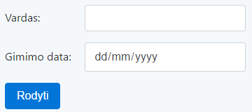  
     
   P.S. Naudojama Chrome naršyklė.  
   P.S.2 Teks parašyti kelias papildomas CSS eilutes (kad input nebūtų kitoje eilutėje bei 100% pločio)
4. Pridėkite atributą *id=”result”* antram stulpeliui. Parašykite funkciją pavadinimu *showResult()*, kuri į antrą stulpelį įdėtų:  
    - antraštės elementą (mažesnio teksto dydžio - h2) su tekstu “Tomas”  
    - paragrafo elementą (p) su tekstu “Gimimo diena: 1984-05-26”  
     
   Galite naudoti paprastą JS arba jQuery.
5. Pakeiskite *showResult()* funkciją:  
    - kad ji būtų vykdoma, kai paspaudžiamas “Rodyti” mygtukas  
    - kad funkcija nuskaitytų abiejų laukelių reikšmes ir jas atvaizduotų antrame  
    stulpelyje (vietoj “Tomas” ir “1984-05-26” statinio teksto)  
    - jei neįvesti duomenys, dešinėje parašykite:  
    “Neįvestas vardas” arba “Neįvesta gimimo diena” arba "Neįvestas vardas ir  
    gimimo diena"
6. Nusikopijuokite funkciją getZodiacSign() iš čia:  
   <https://gist.github.com/stonys/90663704abfdfd54247010b6296de55a> (galite susikurti naują failą ir jį pridėti arba tiesiog įterpti į “script.js”).  
     
   Panaudokite šią funkciją kai paspaudžiamas mygtukas “Rodyti” ir į stulpelį dešinėje įrašykite dar vieną papildomą pastraipą: “Zodiako ženklas: Dvyniai”. Funkcijai reikia paduoti du argumentus - dieną ir mėnesį (abu argumentai yra skaičiai). Juos gaukite iš duomenų, kurie buvo įvesti datos laukelyje.
7. Sukurkite naują failą “data.js”, susiekite failą su savo puslapiu. “data.js” faile sukurkite naują kintamajį “testData” ir jam priskirkite duomenų masyvą (sudaryta iš objektų). Duomenis nusikopijuokite iš čia: <https://gist.github.com/stonys/ade0c1248eee12ad95c2e256586dfe85>  
     
   Sukurkite naują antraštę “Žmonės ir Lietuvos” ir pridėkite ją į puslapio apatinę dalį (žemiau abiejų stulpelių).  
     
   Sukurkite naują *div* bloką su *id=”people”* ir pridėkite jį žemiau ką tik sukurtos antraštės.  
     
   Parašykite naują funkciją pavadinimu *printPeopleFromLt()*, kuri:  
    - naudodama .filter() funkciją atrinktų duomenis, kur *salis == "Lithuania"* ir  
    išsaugotų naujame masyve. - atvaizduokite atfiltruotus žmones iš Lietuvos žemiau sukurtos antraštės
8. (BONUS UZDUOTIS) Parašykite funkciją *getFamousPeople(day, month)*. Jai turime paduoti mėnesį ir dieną. Funkcija turėtų:   
    - iš duomenų *testData* atrinkti tuos žmonės kurių gimtadienis yra tą mėnesį ir  
    dieną kas buvo paduota funkcijai (*day*, *mo nth* parametrai)  
    - gražinti naują masyvą su atrinktais duomenimis.
9. (BONUS UZDUOTIS) Kai puslapyje paspaudžiamas mygtukas “Rodyti”, jei užpildyti abu laukeliai, pakviesti funkciją *getFamousPeople(day, month)* ir grąžintą rezultatą taip pat atvaizduoti dešiniame stulpelyje.  
     
   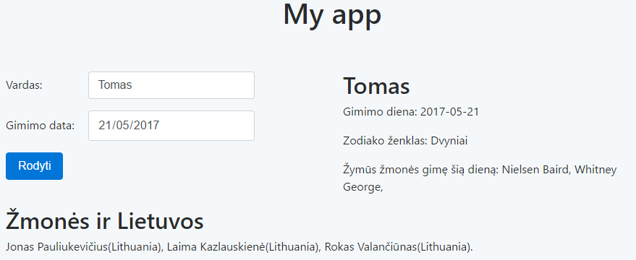

Kad iš konkrečios įvestos datos, gautumėte mėnesį, metus ir dieną atskirai, panaudokite šias funkcijas (šiuo atveju data formuojama iš date kintamojo - galima įsivaizduoti, kad tai reikšmė, kurią įvedė vartotojas):

var dateObj = new Date(date);

var day = dateObj.getDate();

var month = dateObj.getMonth() + 1;

var year = dateObj.getFullYear();